学生学号 | 0121708910325 | 实验课成绩

武汉理工大学
学 生 实 验 报 告 书

实验课程名称 计算机视觉
开 课 学 院 计算机科学与技术学院
指导老师姓名 刘 钢
学 生 姓 名
学生专业班级 计算机

2020 — 2021 学年 第 一 学期

实验课程名称： 计算机视觉
实验项目名称 | SIFT特征点提取 |  |  | 实验成绩
实验者 |  | 专业班级 |  | 组别
同组者 | 无 |  |  | 实验日期 | 2020年 月 日
第一部分：实验分析与设计（可加页）
- 实验内容描述（问题域描述）
实验目的:
- 学习SIFT算法的特点
- 掌握SIFT特征检测的步骤
- 理解和实践SIFT特征提取与匹配

实验要求：
- 掌握实验原理。
- 独立编程，完成算法。

- 实验基本原理与设计（包括实验方案设计，实验手段的确定，试验步骤等，用硬件逻辑或者算法描述）
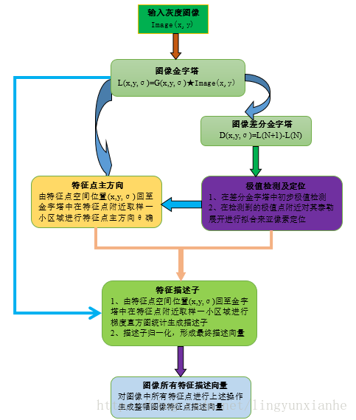 | 尺度不变特征转换即SIFT (Scale-invariant feature transform)是一种计算机视觉的算法。它用来侦测与描述影像中的局部性特征，它在空间尺度中寻找极值点，并提取出其位置、尺度、旋转不变量。 SIFT算法的实质是在不同的尺度空间上查找关键点(特征点)，并计算出关键点的方向。SIFT所查找到的关键点是一些十分突出，不会因光照，仿射变换和噪音等因素而变化的点，如角点、边缘点、暗区的亮点及亮区的暗点等。

三、主要仪器设备及耗材
一台PC机，windows10系统 ＋Visual Studio 2017

第二部分：实验调试与结果分析（可加页）
- 调试过程（包括调试方法描述、实验数据记录，实验现象记录，实验过程发现的问题等）
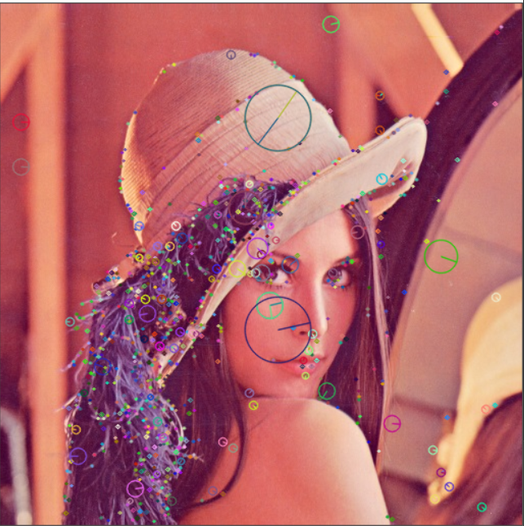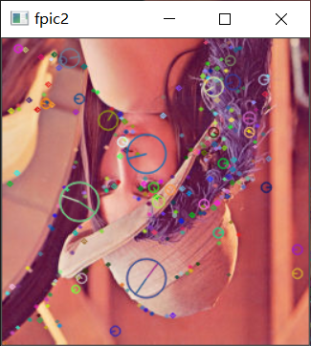
通过以上步骤，对于每一个关键点，拥有三个信息：位置、尺度以及方向。算法为每个关键点建立一个描述符，使其不随各种变化而改变，比如光照变化、视角变化等等。从图中可看出即使旋转了180度，两个图片的提取的SIFT特征点还是相同的。
- 实验结果及分析（包括结果描述、实验现象分析、影响因素讨论、综合分析和结论等）
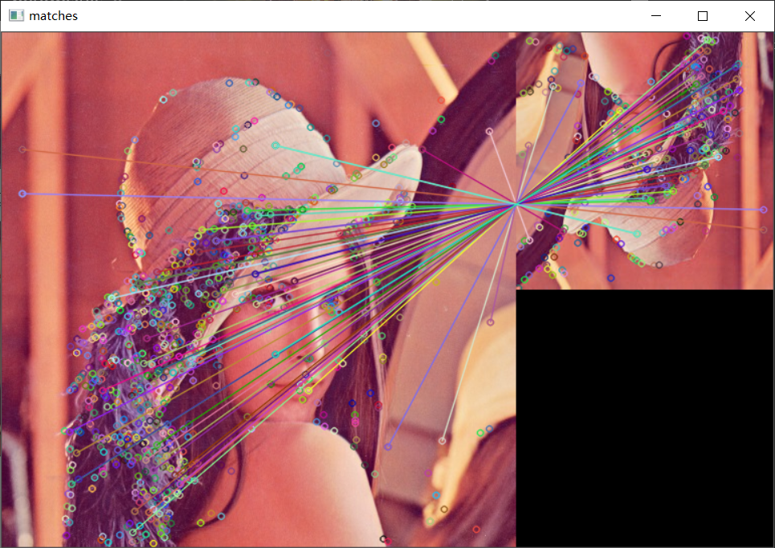
实验最有对原图和旋转过后的图进行了特征点匹配，我们可以看到相同的特征点之间的连线。

- 实验小结、建议及体会
通过这次图像SIFT特征对图像进行特征值提取和匹配的处理实验，通过一个SIFT图像处理模块对图像进行处理，主要用几个函数来实现对图像的特征点获取、比较和连线，实现了对图像特征值的对比和分析，实现了图像的拼接，懂得了基本图像特征值的提取匹配的步骤，这次实验对以后的学习有很大帮助。

实验课程名称： 计算机视觉
实验项目名称 | 手写数字识别 |  |  | 实验成绩
实验者 |  | 专业班级 |  | 组别
同组者 |  |  |  | 实验日期 | 2020年 月 日
第一部分：实验分析与设计（可加页）
- 实验内容描述（问题域描述）
实验目的:
- 掌握LeNet网络结构
- 熟悉深度学习训练过程
- 利用MNIST图片集训练、验证、测试数据集

实验要求：
- 掌握实验原理。
- 能够编写并debug程序。
- 训练模型并生成日志文件。
- 用生成的模型预测手写数字识别。

- 实验基本原理与设计（包括实验方案设计，实验手段的确定，试验步骤等，用硬件逻辑或者算法描述）
LeNet-5网络结构：
输入： 32*32的手写字体图片，这些手写字体包含0~9数字，也就是相当于10个类别的图片
输出： 分类结果，0~9之间的一个数
因此我们可以知道，这是一个多分类问题，总共有十个类，因此神经网络的最后输出层必然是SoftMax问题，然后神经元的个数是10个。LeNet-5结构：
输入层：32*32的图片，也就是相当于1024个神经元
C1层： paper作者，选择6个特征卷积核，然后卷积核大小选择5*5，这样我们可以得到6个特征图，然后每个特征图的大小为32-5+1=28，也就是神经元的个数为6*28*28=784。
S2层： 这就是下采样层，也就是使用最大池化进行下采样，池化的size，选择(2,2)，也就是相当于对C1层28*28的图片，进行分块，每个块的大小为2*2，这样我们可以得到14*14个块，然后我们统计每个块中，最大的值作为下采样的新像素，因此我们可以得到S1结果为：14*14大小的图片，共有6个这样的图片。
C3层： 卷积层，这一层我们选择卷积核的大小依旧为5*5，据此我们可以得到新的图片大小为14-5+1=10，然后我们希望可以得到16张特征图。
S4层： 下采样层，比较简单，也是知己对C3的16张10*10的图片进行最大池化，池化块的大小为2*2
C5层： 我们继续用5*5的卷积核进行卷积，然后我们希望得到120个特征图。

三、主要仪器设备及耗材
一台PC机，windows10系统 ＋PyTorch+Python

第二部分：实验调试与结果分析（可加页）
- 调试过程（包括调试方法描述、实验数据记录，实验现象记录，实验过程发现的问题等）
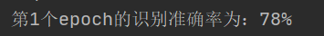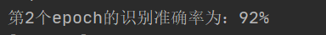    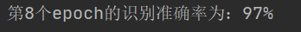 | 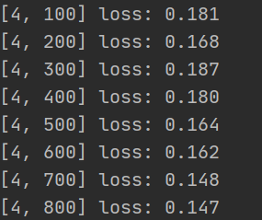
通过LeNet五层神经网络对MNIST数据集的训练，从图中可看出识别准确率越来越高，最后大概稳定在97%。训练结束后，我们保存识别准确率最高的模型，作为自己手写数字识别的模型。

- 实验结果及分析（包括结果描述、实验现象分析、影响因素讨论、综合分析和结论等）
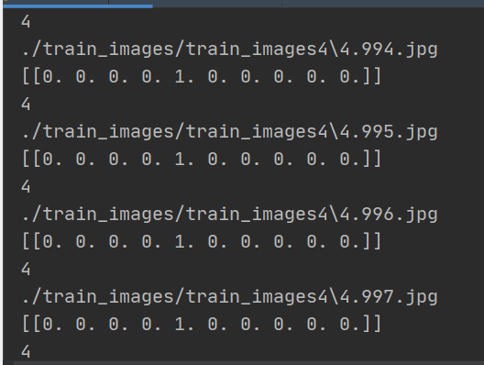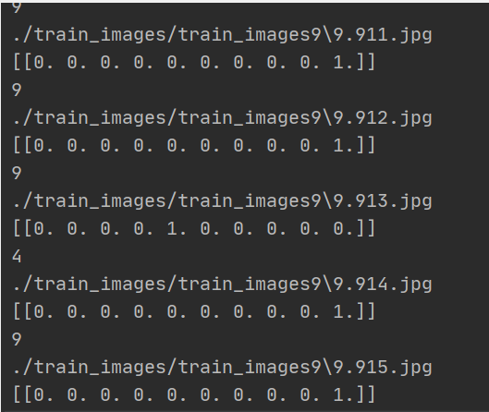
从上面两个图中可看出利用训练好的模型去预测手写数字，正确率很高，但是不是100%正确，还是有些数据出现识别错误。

- 实验小结、建议及体会
从这次实验中我学习了LeNet-5 五层神经网络的原理，并且学习实践了如何用PyTorch去实现LeNet神经网络，并且完成了对MNIST数据集的训练，生成了模型，最后利用模型成功的对手写数字进行了识别预测，正确率较高，既学习了如何实现神经网络，又熟悉了如何用PyTorch去用数据集训练模型，整个实验让我受益颇多。

